
МИНОБРНАУКИ РОССИИ

Федеральное государственное бюджетное образовательное учреждение
высшего образования
«МИРЭА – Российский технологический университет»
РТУ МИРЭА

Институт информационных технологий (ИТ)
Кафедра инструментального и прикладного программного обеспечения (ИиППО)

ОТЧЁТ ПО ПРАКТИЧЕСКИМ РАБОТАМ
по дисциплине «Проектирование информационных систем»
на тему
«Информационная система моделирования бизнес-процессов»
Выполнил студент группы ИНБО-12-23 |  | Полиэктов М. А.
Принял |  | Рачков А. В.
Практические работы выполнены | «___»_______2026 г. |  | (подпись студента)
«Зачтено» | «___»_______2026 г. |  | (подпись руководителя)

Москва 2026

РЕФЕРАТ
Отчет содержит 57 страниц, 10 рисунков, 4 таблицы, 3 использованных источника.
Ключевые слова: ИНФОРМАЦИОННАЯ СИСТЕМА, МОДЕЛИРОВАНИЕ БИЗНЕС-ПРОЦЕССОВ, BPMN, UML, IDEF0, DFD, ER-МОДЕЛЬ, ФУНКЦИОНАЛЬНЫЕ ТРЕБОВАНИЯ, РЕПОЗИТОРИЙ МОДЕЛЕЙ, ЭНТРОПИЯ.
Объектом разработки является информационная система «Моделирование бизнес-процессов», предназначенная для создания, хранения, проверки и анализа моделей бизнес-процессов. Система обеспечивает работу пользователей с графическим редактором моделей, репозиторием бизнес-процессов, модулем проверки соответствия нотации BPMN, средствами анализа показателей процессов и формирования отчетной документации.
Цель работы — обобщить результаты практических работ по проектированию информационной системы, включая формирование требований, разработку эскизного проекта, построение UML-диаграммы прецедентов, функциональное моделирование в нотации IDEF0, моделирование потоков данных в нотации DFD, проектирование ER-модели базы данных, описание жизненного цикла модели бизнес-процесса и расчет информационной энтропии элементарной семантической единицы.
В ходе работы применялись методы структурного и объектно-ориентированного моделирования, функциональной декомпозиции, анализа потоков данных, проектирования логической структуры базы данных, табличного описания требований и расчета энтропии по формуле Шеннона. Получены согласованные проектные материалы, которые могут быть использованы как основа для последующего технического проектирования, разработки базы данных и реализации прототипа информационной системы «Моделирование бизнес-процессов».

Оглавление
Элементы оглавления не найдены.

ПЕРЕЧЕНЬ СОКРАЩЕНИЙ И ОБОЗНАЧЕНИЙ
ИС | информационная система
БП | бизнес-процесс
БД | база данных
СУБД | система управления базами данных
BPMN | нотация моделирования бизнес-процессов
UML | унифицированный язык моделирования
IDEF0 | нотация функционального моделирования
DFD | диаграмма потоков данных
ER | модель «сущность-связь»
API | программный интерфейс приложения
URL | унифицированный указатель ресурса
GUI | графический пользовательский интерфейс
HTML | язык гипертекстовой разметки
CSS | каскадные таблицы стилей
JavaScript | язык программирования веб-интерфейса
HTTP | протокол передачи гипертекста
HTTPS | защищенный протокол передачи гипертекста
MySQL | система управления реляционными базами данных
REST API | интерфейс взаимодействия с серверной частью системы
CASE | средство автоматизированного проектирования ИС
ЭСЕ | элементарная семантическая единица

ВВЕДЕНИЕ
В современных условиях деятельность практически любой организации представляет собой совокупность взаимосвязанных бизнес-процессов. Эффективное управление организацией невозможно без формализованного описания, анализа и постоянного совершенствования этих процессов. Моделирование бизнес-процессов позволяет наглядно представить порядок выполнения операций, распределение ответственности между участниками и потоки данных между подразделениями.
На рынке существует большое количество нотаций моделирования (BPMN, IDEF0, EPC, UML) и программных инструментов, таких как Bizagi Modeler, Camunda Modeler, ARIS и Microsoft Visio. Однако многие из них являются сложными в освоении, платными или требуют установки специализированного программного обеспечения. В результате задача создания, хранения и анализа моделей бизнес-процессов становится трудоёмкой, особенно для пользователей, не обладающих специальными знаниями в области процессного управления.
Для решения данной проблемы создаётся информационная система «Моделирование бизнес-процессов», предназначенная для автоматизации процесса создания, хранения, проверки и анализа моделей бизнес-процессов. Система позволит пользователям строить модели в графическом редакторе, проверять их на соответствие правилам нотации, хранить модели в едином репозитории и формировать отчётную документацию по процессам.
Целью практической работы является формирование требований к информационной системе «Моделирование бизнес-процессов».
Задачами практической работы являются:
– описание объекта автоматизации;
– формулирование основных задач автоматизации;
– описание основных параметров проектируемой информационной системы;
– описание способов достижения целей;
– формулирование функциональных и нефункциональных требований к информационной системе.
1 Общие сведения
1.1 Список терминов и определений
Бизнес-процесс – устойчивая, целенаправленная совокупность взаимосвязанных действий, которая по определённой технологии преобразует входные данные и ресурсы в результат, представляющий ценность для потребителя.
Моделирование бизнес-процессов – деятельность по созданию формализованного графического или текстового описания бизнес-процессов организации с целью их анализа, документирования и оптимизации.
Нотация BPMN (Business Process Model and Notation) – графическая нотация для описания бизнес-процессов, основанная на использовании событий, задач, шлюзов и потоков управления.
Модель бизнес-процесса – формализованное представление бизнес-процесса в виде совокупности графических элементов и связей между ними.
Репозиторий моделей – централизованное хранилище моделей бизнес-процессов, обеспечивающее их хранение, поиск, версионирование и совместное использование.
Элемент модели – неделимый графический объект модели бизнес-процесса (событие, задача, шлюз, поток управления, объект данных).
Шлюз – элемент нотации BPMN, определяющий ветвление или объединение потоков управления в зависимости от заданных условий.
Валидация модели – процесс проверки модели бизнес-процесса на соответствие правилам выбранной нотации и выявление ошибок и предупреждений.
БД (База данных) – представленная в объективной форме совокупность взаимосвязанных данных, систематизированных таким образом, чтобы они могли быть найдены и обработаны с помощью электронной вычислительной машины.
СУБД (Система управления базами данных) – программное обеспечение, предназначенное для создания, хранения, обработки и управления базами данных.
ИС (Информационная система) – система, предназначенная для хранения, обработки и предоставления информации пользователям с использованием программных и технических средств.
API (Application Programming Interface) – программный интерфейс взаимодействия между различными программными системами.
Веб-интерфейс – пользовательский интерфейс системы, доступ к которому осуществляется через веб-браузер.
URL (Uniform Resource Locator) – унифицированный указатель ресурса, используемый для определения адреса объекта в сети Интернет.
1.2 Описание бизнес-ролей
Пользователь (бизнес-аналитик) – человек, использующий информационную систему для создания, редактирования и анализа моделей бизнес-процессов. Пользователь может строить модели в графическом редакторе, проверять их корректность, сохранять модели в репозитории, формировать отчёты и участвовать в совместной работе над проектами.
Гость – человек, посетивший информационную систему без прохождения регистрации. Гость имеет ограниченный доступ к функционалу системы и может просматривать общедоступные модели бизнес-процессов и пользоваться демонстрационным редактором без сохранения результатов.
Администратор – специалист, отвечающий за поддержание работоспособности системы и управление справочной информацией. Администратор имеет возможность управлять учётными записями пользователей, редактировать справочники правил нотации, контролировать корректность работы системы и выполнять резервное копирование данных.
2 Требования к системе
2.1 Требования к системе в целом
2.1.1 Требования к структуре и функционированию системы
Система имеет модульную структуру, включающую в себя следующие модули:
– модуль раздела «Репозиторий бизнес-процессов»;
– модуль раздела «Редактор моделей»;
– модуль раздела «Анализ и проверка моделей»;
– модуль раздела «Личный кабинет»;
– модуль работы с базой данных;
– модуль раздела «Отчёты и аналитика»;
– модуль раздела «Администрирование системы».
Система должна выполнять следующие функции:
– создание и редактирование моделей бизнес-процессов в нотации BPMN;
– проверка моделей на соответствие правилам нотации;
– хранение и версионирование моделей бизнес-процессов;
– анализ показателей бизнес-процессов и формирование отчётов;
– организация совместной работы пользователей над моделями;
– экспорт и импорт моделей бизнес-процессов;
– обеспечение защиты пользовательских данных;
– мониторинг использования системы;
– информирование администратора о сбоях и ошибках системы.
2.1.2 Требования к численности и квалификации персонала системы и режиму его работы
Для использования веб-интерфейса информационной системы «Моделирование бизнес-процессов» от пользователей не требуется специальных технических знаний в области программирования. Пользователю достаточно обладать базовыми навыками работы с персональным компьютером и современным веб-браузером, а также общим представлением о принципах описания бизнес-процессов.
Для работы с системой пользователям необходимо уметь:
– использовать веб-браузер для доступа к интернет-ресурсам;
– вводить и редактировать текстовую информацию;
– размещать и связывать графические элементы модели;
– анализировать представленные системой результаты проверки и анализа моделей.
Администратор системы должен обладать базовыми знаниями в области администрирования веб-систем, работы с базами данных и управления информационными ресурсами системы. В его обязанности входит поддержание работоспособности системы, управление справочниками правил нотации, а также устранение возможных ошибок и сбоев.
Режим работы администраторов определяется регламентом организации, использующей информационную систему. Режим работы пользователей системы не ограничен и зависит от необходимости использования информационной системы для моделирования и анализа бизнес-процессов.
2.1.3 Показатели назначения
Подсистемы, разработанные и доработанные в рамках данного раздела, должны отвечать следующим требованиям:
– время на полный запуск (или перезапуск) системы и компонентов системы должно составлять не более 10 минут;
– коэффициент юзабилити интерфейса системы должен составлять не менее 85%, что обеспечивается удобной навигацией и понятным интерфейсом графического редактора;
– коэффициент интерактивности системы должен составлять не менее 88%, обеспечивая быстрый отклик редактора при построении моделей;
– коэффициент корректности проверки моделей должен составлять не менее 95%, что обеспечивается актуальным справочником правил нотации;
– время обработки запроса при сохранении или проверке модели не должно превышать 3 секунд;
– система должна поддерживать одновременную работу не менее 100 пользователей без существенного снижения производительности;
– REST API системы должно поддерживать не менее 50 запросов в минуту при времени отклика не более 3 секунд;
– подсистема обработки запросов пользователей должна обеспечивать интенсивность не менее 100 запросов в секунду при среднем объёме запроса не более 200 Кб.
Требования к аппаратной инфраструктуре и масштабированию системы для обеспечения перечисленных показателей должны быть определены на этапе технического проектирования информационной системы.
2.1.4 Требования к надёжности
Программное обеспечение информационной системы «Моделирование бизнес-процессов» не должно выходить из строя более чем на 3 минуты при нормальных условиях эксплуатации. Для обеспечения устойчивости к потере данных необходимо регулярно выполнять резервное копирование базы данных моделей и другой важной информации.
Надёжность требуемого уровня достигается путём комплексного применения организационных и организационно-технических мероприятий. В частности, должны применяться следующие базовые подходы:
– использование системного и прикладного программного обеспечения, соответствующего классу решаемых задач;
– применение надёжных серверных решений и систем хранения данных;
– регулярное обновление программного обеспечения и компонентов системы;
– соблюдение правил эксплуатации и регламентных сроков обслуживания программно-аппаратных средств;
– ограничение доступа к системе только для авторизованных пользователей;
– допуск к администрированию информационной системы только специалистов, прошедших предварительное обучение.
2.1.5 Требования к безопасности
Безопасность данных пользователей должна обеспечиваться использованием современных методов защиты информации, включая шифрование передаваемых данных, а также обеспечением устойчивости программно-технических средств к возможным кибератакам. При работе системы должны использоваться следующие механизмы защиты:
– защищённое соединение по протоколу HTTPS;
– авторизация и аутентификация пользователей;
– защита базы данных от несанкционированного доступа;
– разграничение прав доступа к проектам и моделям;
– регулярное обновление программного обеспечения.
2.1.6 Требования к эргономике и технической эстетике
Взаимодействие пользователей с прикладным программным обеспечением, входящим в состав системы, должно осуществляться посредством визуального графического интерфейса (GUI). Интерфейс системы должен быть понятным и удобным для пользователя, интуитивно понятным, не перегруженным графическими элементами и обеспечивающим быстрое отображение экранных форм и моделей бизнес-процессов.
2.1.7 Требования к транспортабельности для подвижных АС
Требования к транспортабельности не предъявляются, поскольку система представляет собой веб-приложение, функционирующее на серверной инфраструктуре и доступное пользователям через сеть Интернет.
2.1.8 Требования к эксплуатации, техническому обслуживанию, ремонту и хранению компонентов системы
Техническим обслуживанием серверной части информационной системы должны заниматься системные администраторы и специалисты по серверным и сетевым технологиям. В их обязанности входит контроль работоспособности серверной инфраструктуры, обслуживание программного обеспечения, обновление компонентов системы, устранение технических неисправностей и контроль работы базы данных.
2.1.9 Требования к защите информации от несанкционированного доступа
При работе системы необходимо обеспечить защиту данных пользователей и моделей бизнес-процессов от несанкционированного доступа. Доступ к данным должен быть ограничен системой аутентификации и авторизации пользователей. Также необходимо обеспечить защиту данных от несанкционированного изменения, удаления или копирования.
2.1.10 Требования по сохранности информации при авариях
Серверное программное обеспечение системы должно обеспечивать восстановление функционирования системы при перезапуске аппаратных средств. Для обеспечения сохранности данных необходимо предусмотреть регулярное резервное копирование базы данных, возможность восстановления данных из резервных копий и сохранение версий моделей бизнес-процессов.
2.1.11 Требования к защите от влияния внешних воздействий
Требования к защите от влияния внешних воздействий не предъявляются.
2.1.12 Требования к патентной чистоте
Требования к патентной чистоте не предъявляются.
2.1.13 Требования по стандартизации и унификации
Для реализации интерфейса информационной системы должны использоваться современные веб-технологии. Для реализации статических страниц и шаблонов должны использоваться языки HTML и CSS. Исходный код должен разрабатываться в соответствии со стандартами W3C (HTML5). Для реализации интерактивных элементов клиентской части, в том числе графического редактора моделей, должен использоваться язык JavaScript. Графическое представление моделей должно соответствовать нотации BPMN 2.0.
2.1.14 Дополнительные требования
Дополнительные требования не предъявляются.
2.2 Требования к функциям (задачам), выполняемым системой
Таблица 2.1 – Требования к функциям, выполняемым системой
Функция | Задача
Моделирование бизнес-процессов | Создание модели бизнес-процесса
 | Редактирование элементов модели
 | Размещение событий, задач и шлюзов
Проверка моделей | Проверка соответствия нотации BPMN
 | Выявление ошибок и предупреждений
 | Формирование протокола проверки
Работа с пользователями | Регистрация пользователей
 | Авторизация и аутентификация пользователей
 | Использование личного кабинета и управление проектами
Работа с репозиторием | Просмотр списка моделей бизнес-процессов
 | Просмотр выбранной модели
 | Поиск и фильтрация моделей
Анализ процессов | Расчёт показателей модели
 | Формирование отчётов и документации
 | Экспорт и импорт моделей
Обработка, хранение и поддержка БД | Хранение моделей и их версий
 | Создание резервных копий базы данных
Администрирование системы | Управление учётными записями пользователей
 | Управление справочниками правил нотации
Мониторинг системы | Контроль работоспособности системы
 | Информирование администратора о сбоях

2.3 Требования к видам обеспечения
2.3.1 Требования к математическому обеспечению системы
Математическое обеспечение системы должно обеспечивать реализацию функций проверки и анализа моделей бизнес-процессов. Алгоритмы системы должны обеспечивать разбор структуры модели, проверку её соответствия правилам нотации, расчёт показателей процесса (количество элементов, задач, шлюзов, длина путей) и формирование рекомендаций по оптимизации. Алгоритмы должны быть разработаны с учётом возможности получения некорректной или неполной входной информации и предусматривать соответствующую обработку таких ситуаций.
2.3.2 Требования к информационному обеспечению системы
Состав, структура и способы организации данных в системе должны быть определены на этапе технического проектирования. Данные, используемые системой, должны храниться в реляционной системе управления базами данных. База данных должна содержать информацию о пользователях системы, проектах, моделях бизнес-процессов, их элементах и связях, версиях моделей и результатах проверки. Информационный обмен между серверной и клиентской частями системы должен осуществляться по протоколу HTTP/HTTPS.
2.3.3 Требования к лингвистическому обеспечению системы
Информационная система «Моделирование бизнес-процессов» должна поддерживать работу на русском и английском языках. Должна быть предусмотрена возможность переключения между языками через настройки интерфейса системы. Система ввода и вывода данных должна поддерживать корректную работу с русским и английским языками.
2.3.4 Требования к программному обеспечению системы
Программное обеспечение клиентской части системы должно удовлетворять следующим требованиям:
– веб-браузер: Google Chrome, Mozilla Firefox, Microsoft Edge, Safari или другие современные браузеры;
– поддержка JavaScript;
– поддержка cookies;
– поддержка протокола HTTPS.
2.3.5 Требования к техническому обеспечению системы
Платформа, на которой будет развёрнута серверная часть системы, должна удовлетворять следующим минимальным требованиям:
– не менее 4 GB оперативной памяти;
– не менее 200 GB свободного места на жёстком диске;
– операционная система на базе Linux или Windows Server;
– поддержка протоколов передачи данных HTTP/HTTPS;
– скорость сетевого соединения не менее 20 Мбит/с;
– процессор с тактовой частотой не менее 3.0 GHz.
2.3.6 Требования к метрологическому обеспечению системы
Требования к метрологическому обеспечению не предъявляются.
2.3.7 Требования к организационному обеспечению системы
Требования к организационному обеспечению не предъявляются.
2.3.8 Требования к методическому обеспечению системы
Для информационной системы необходимо разработать следующие виды документации:
– руководство пользователя системы;
– руководство администратора системы;
– руководство по эксплуатации информационной системы.
3 Эскизный проект информационной системы
На основе сформулированных требований был разработан эскизный проект информационной системы «Моделирование бизнес-процессов». Проектируемая информационная система представляет собой веб-приложение, обеспечивающее автоматизацию процесса создания, хранения, проверки и анализа моделей бизнес-процессов. Пользователь взаимодействует с системой через веб-интерфейс, используя стандартный веб-браузер.
Архитектура системы реализована по клиент-серверному принципу и включает следующие основные компоненты:
– клиентскую часть, обеспечивающую взаимодействие пользователя с системой через веб-интерфейс и графический редактор моделей;
– серверную часть, выполняющую обработку пользовательских запросов, проверку и анализ моделей;
– базу данных, предназначенную для хранения информации о пользователях, проектах, моделях и их элементах.
Клиентская часть системы реализуется с использованием современных веб-технологий, таких как HTML, CSS и JavaScript. Серверная часть выполняет обработку пользовательских запросов, проверку моделей и формирование отчётов. База данных предназначена для хранения моделей бизнес-процессов, их версий и результатов проверки. Эскизная архитектура системы представлена на рисунке 1.
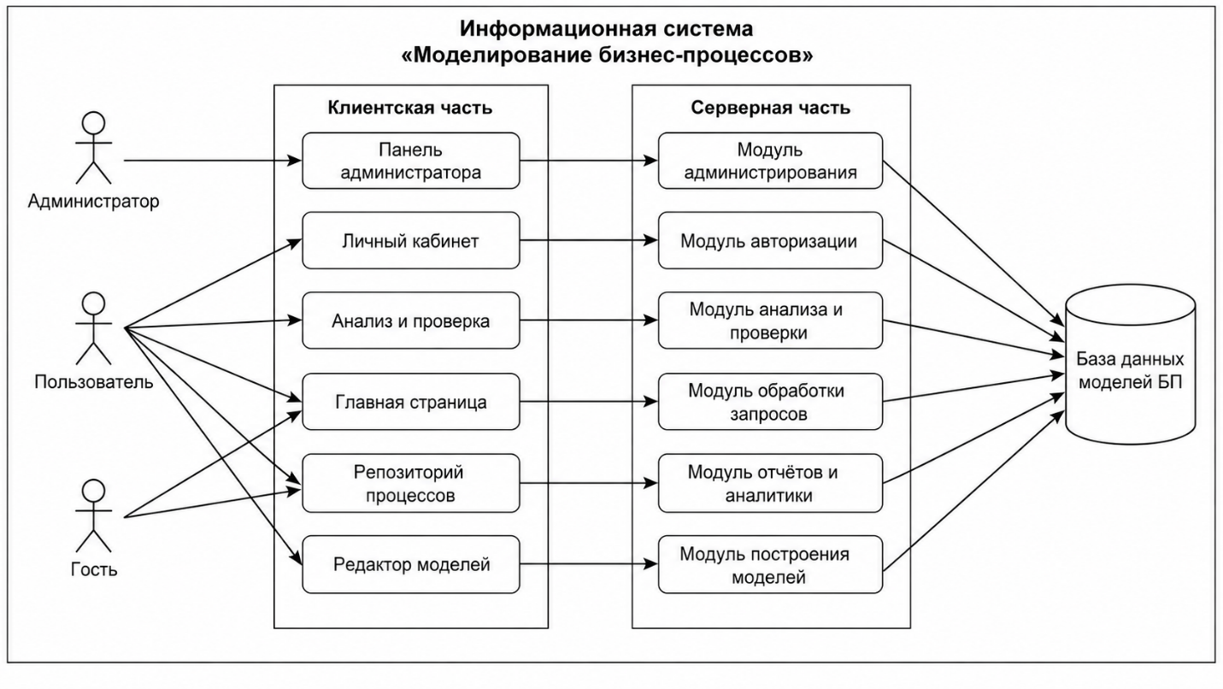
Рисунок 1 – Эскизная архитектура информационной системы
4 Макет информационной системы
В рамках эскизного проектирования был разработан макет пользовательского интерфейса информационной системы. Макет позволяет определить структуру основных экранов системы и уточнить требования к её функциональности. Основными разделами интерфейса системы являются:
– главная страница, содержащая краткое описание системы и предоставляющая доступ к основным разделам;
– репозиторий бизнес-процессов, предназначенный для просмотра списка доступных моделей и их характеристик;
– редактор моделей, позволяющий создавать и редактировать модели бизнес-процессов в нотации BPMN;
– раздел анализа и проверки, отображающий результаты проверки модели и рассчитанные показатели процесса;
– личный кабинет пользователя, предназначенный для управления проектами и сохранёнными моделями;
– панель администратора, предназначенная для управления пользователями и справочниками нотации.
Разработанный макет интерфейса позволяет определить структуру взаимодействия пользователя с системой и уточнить требования к проектируемой информационной системе.
5 Функциональная структура системы
Функциональная структура информационной системы «Моделирование бизнес-процессов» включает несколько взаимосвязанных подсистем. К основным функциональным модулям системы относятся:
– подсистема репозитория бизнес-процессов, предназначенная для хранения и отображения моделей и их характеристик;
– подсистема построения моделей, обеспечивающая создание и редактирование моделей в нотации BPMN;
– подсистема анализа и проверки, выполняющая проверку моделей и расчёт показателей процессов;
– подсистема отчётов и аналитики, предназначенная для формирования отчётов и документации по процессам;
– подсистема работы с пользователями, обеспечивающая регистрацию, авторизацию и управление проектами;
– подсистема администрирования, предназначенная для управления данными и контроля работы системы;
– подсистема базы данных, обеспечивающая хранение моделей, версий и результатов проверки.
Функциональная структура системы представлена на рисунке 2.
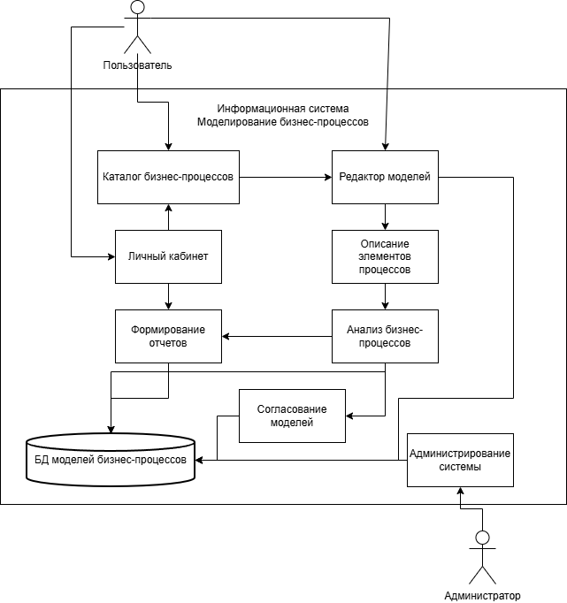
Рисунок 2 – Функциональная структура информационной системы

